Projekti - The project | Standard Warp
Sidos - Weave structure | 16 vartta suora niisintä, ATK-puut  16 shafts straight draft, CAD loom
Loimen pituus - Warp lenght | 15 m (5/2022)
Loimen tiheys - Warp density | 14 lankaa / ends / cm
Loimen lankaluku - Yarn count | 560 lankaa / ends
Kaiteen/Pirran numero - Reed number | 70:2
Loimilangan materiaali - Warp material | 100 % CO  Merseroitu puuvilla  Nm 34/2 Venne Colcoton  shade: 1001 white
Kudelankojen materiaali - Weft materials
Kuteen tiheys - Weft density | kuteita / picks / cm
Kaideleveys - Width in reed | 40 cm
Kankaan neliöpaino | g/m²
Kankaan rakenne - Weave structure  16 shaft patterns, e.g. double plain weave pictured below  (16 vartiset sidokset, ao. kuvassa kaksinkertainen palttina)  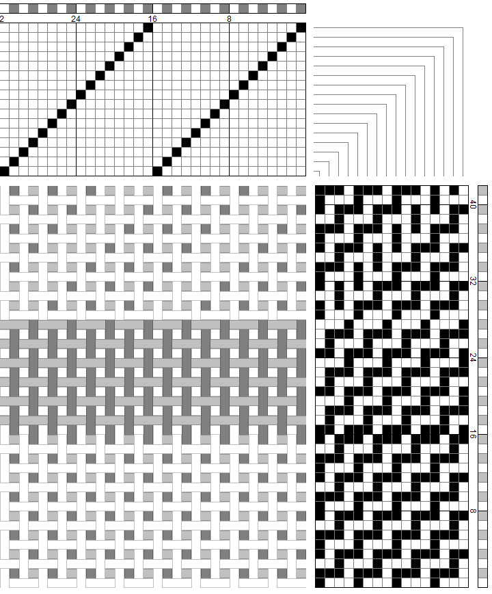 | The comments:  On this warp you can weave any pattern that has 16 shafts in WeavePoint  Price: 2,40 € / m

